- CARPETA COMPARTIDA
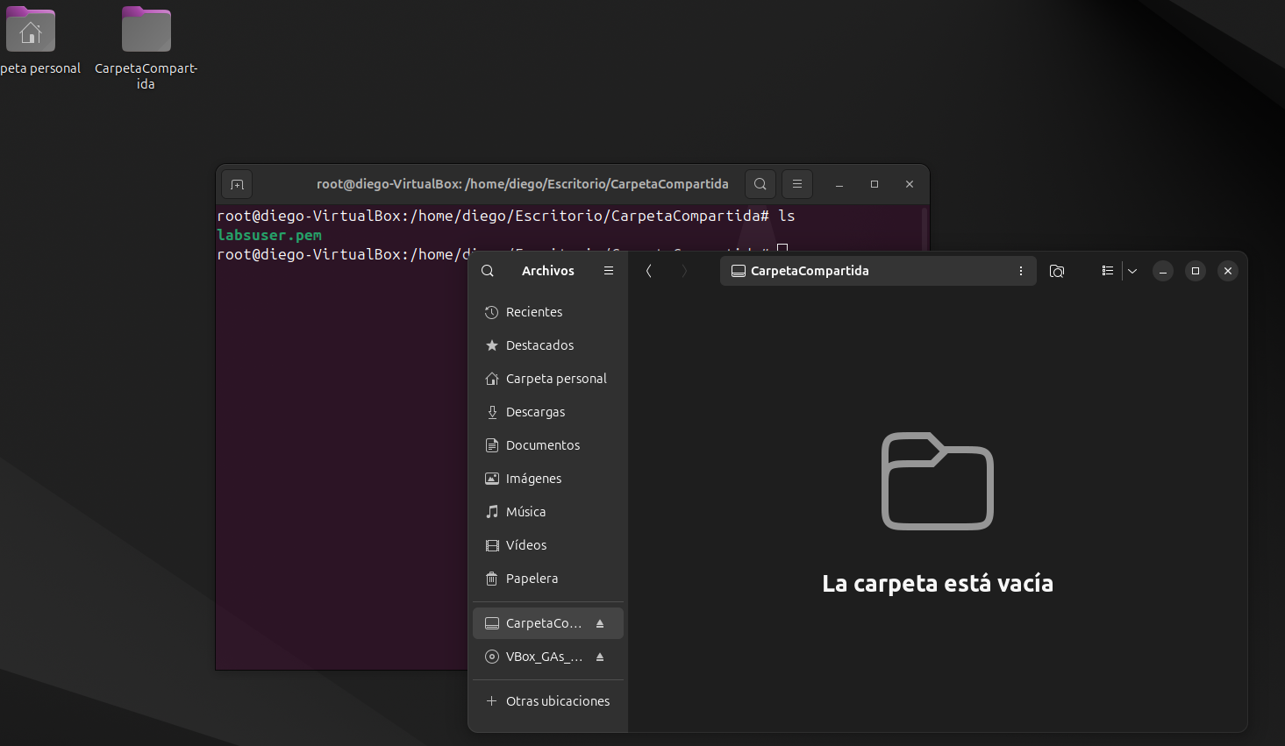
He hecho la carpeta compartida y tengo el labsuser.pem en mi maquina virtual.
- CONEXIÓN SSH
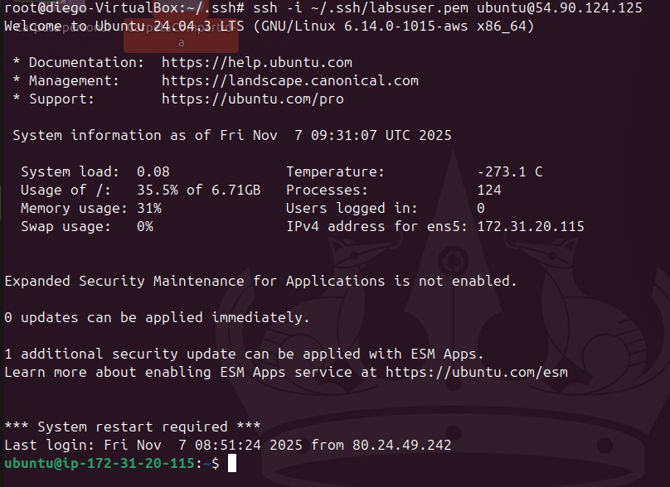

- Apache2 instalado
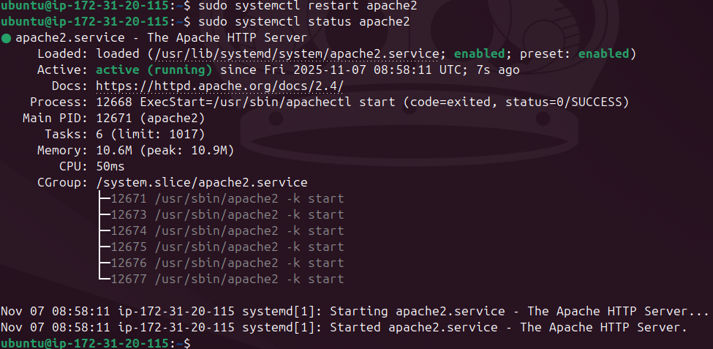
- Nginx instalado
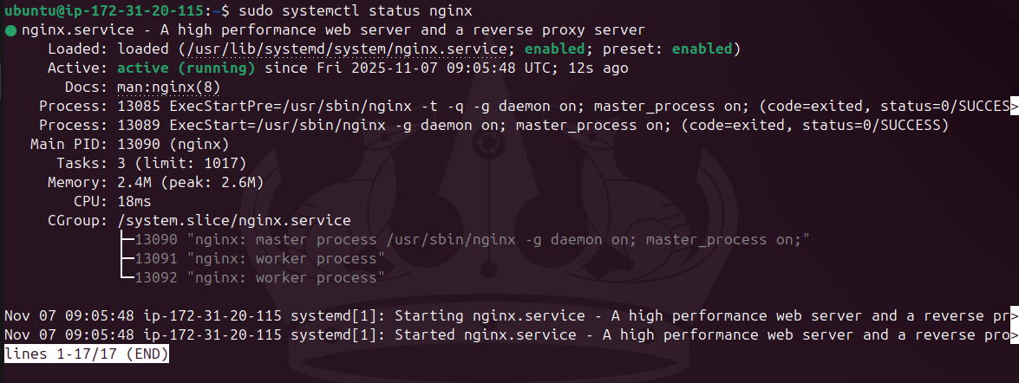

- Caddy instalado
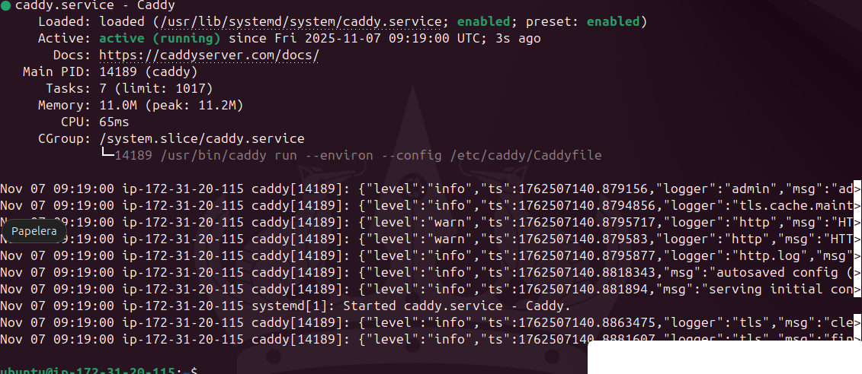
- Verificacion
- APACHE:
- Nginx:
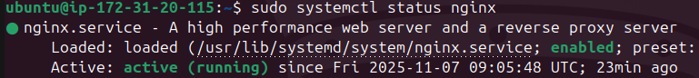

- Caddy:
- CAPTURAS AMAZON EC2
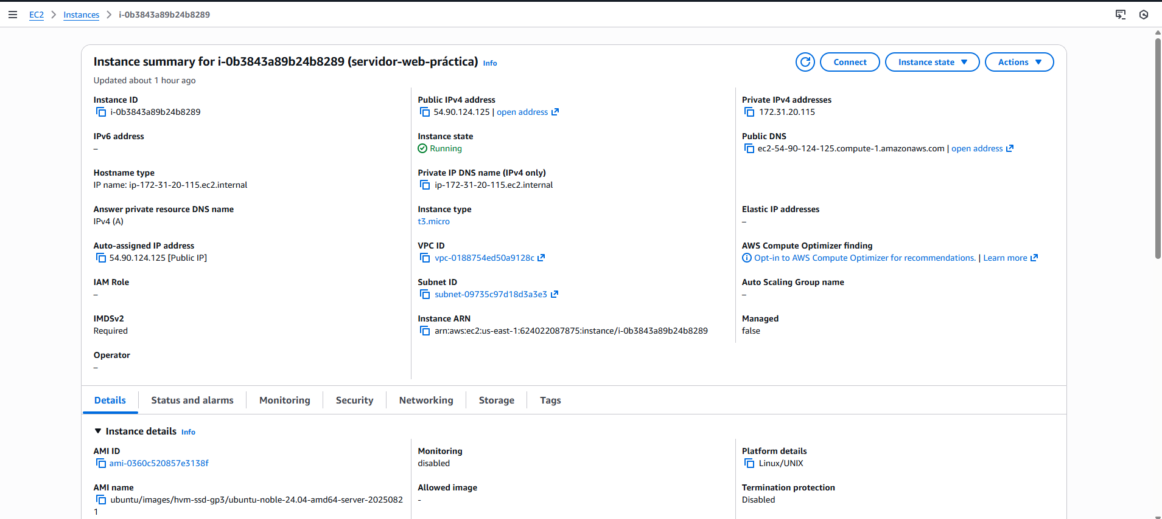

Aqui pillo la ip publica para conectarme por SSH.
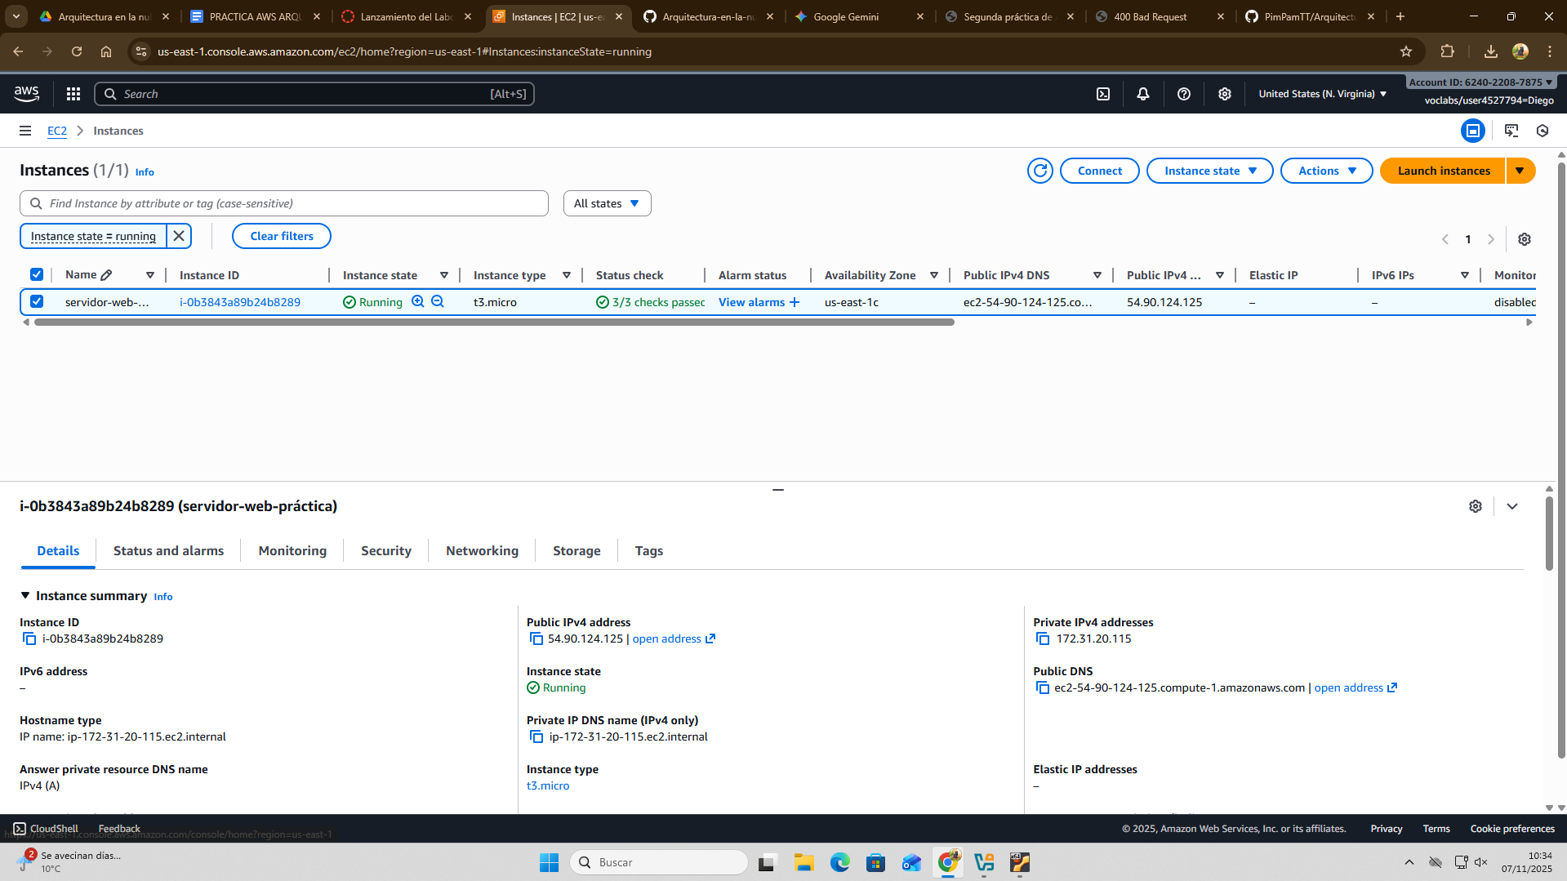
Panel principal de EC2

